Anwendungsaufgaben Induktion
Beachte die sprachlichen Hilfen im Werkzeugkasten!
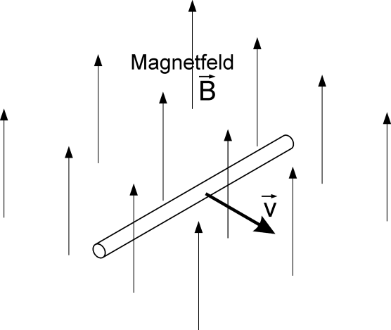
- Ein Metallstab wird senkrecht zu einem Magnetfeld bewegt (siehe Pfeil $\overset{⃑}{v}$).
- Wo entsteht ein Elektronenüberschuss? Zeichne diesen mit „-“-Zeichen ein.
- Wo entsteht ein Elektronenmangel? Zeichne diesen mit „+“-Zeichen ein.
- Erkläre mündlich: Warum gibt es eine positive Ladung auf einer Seite, wenn die Atomkerne sich doch nicht bewegen können?

- Ein Stromkreis wird durch eine Leiterbrücke geschlossen. Das heißt, ein bewegliches Stück Metall (im Bild das graue Rechteck), wird auf die beiden Drähte gelegt, die zu dem Lämpchen führen. Diese beiden Drähte bilden den Leiterbügel.
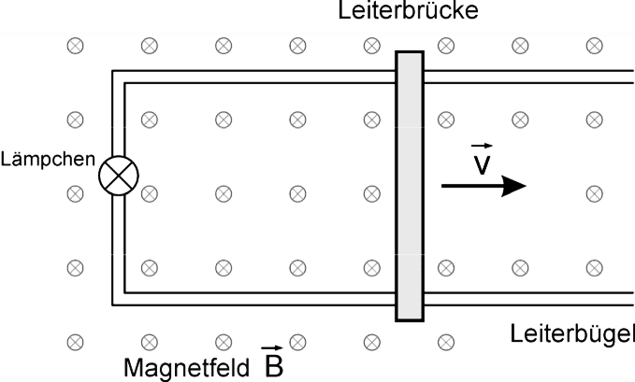
Die Anordnung befindet sich in einem Magnetfeld, dessen Richtung senkrecht zur Zeichenebene ist (siehe Abbildung rechts).
Nun wird die Leiterbrücke auf dem Leiterbügel nach rechts gerollt.
- Auf welche Elektronen wirkt eine Kraft?
- Wie bewegen sich die Elektronen aufgrund der Kraft?
- Was kann man beobachten?
das Leiterstück,-e; das Elektron,-en; der Atomkern,-e; die Ladung,en; die eine/andere Seite,
die Lorentzkraft,-e; die Drei-Finger Regel der linken/rechten Hand; der Strom
die Richtung,en; der Elektronenüberschuss; der Elektronenmangel
erfahren, wirken auf, binden, (sich) trennen; bewegen; fließen
deshalb, aus diesem Grund, da, weil, denn, daraus folgt, dass
im Bild: oben, unten, hinten, vorne, in die Zeichenebene hinein/ aus der Z. heraus

